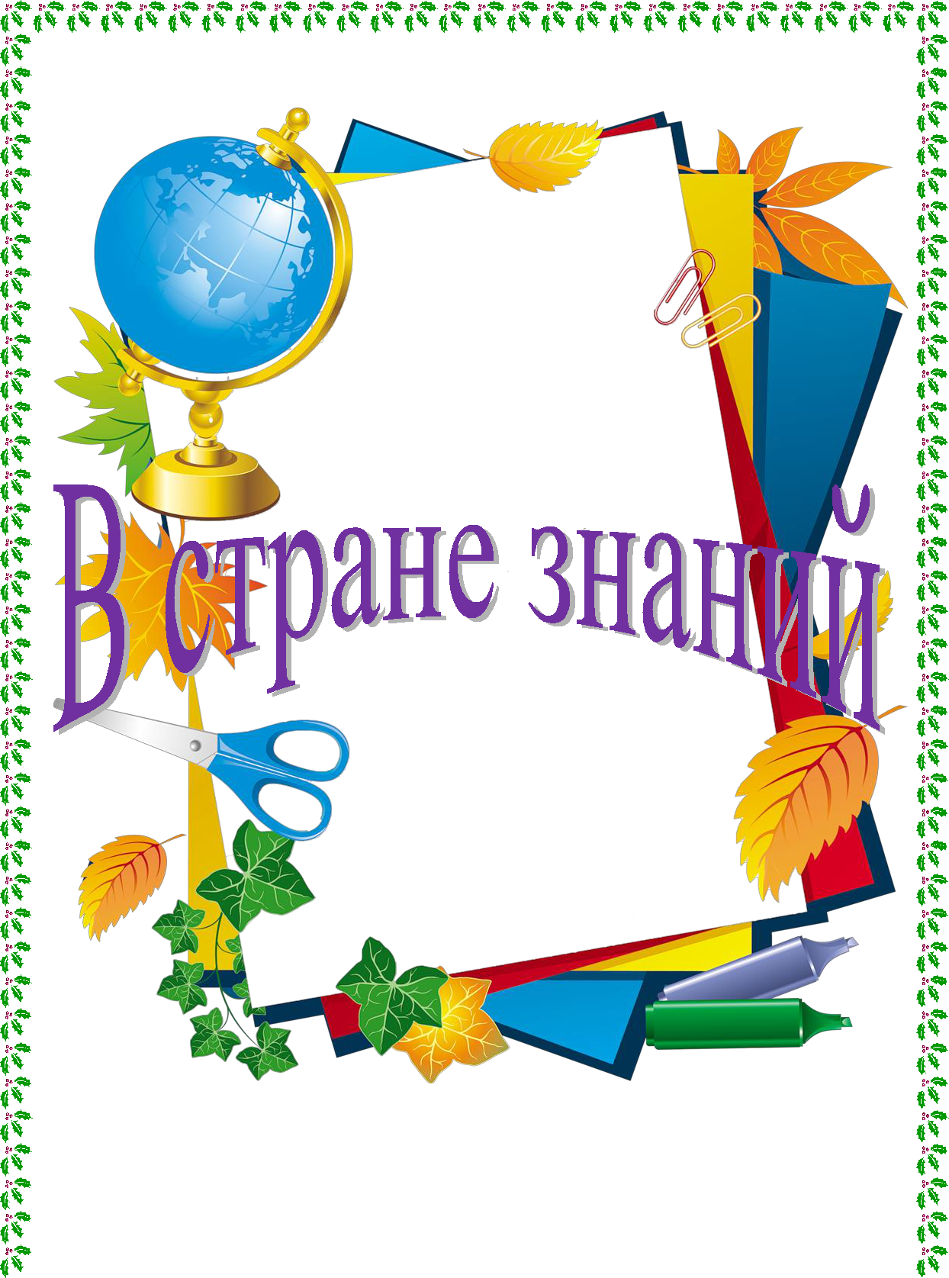

Составила и провела старшая вожатая Курбанова Асият Алигаджиевна 2020-2021 уч. год
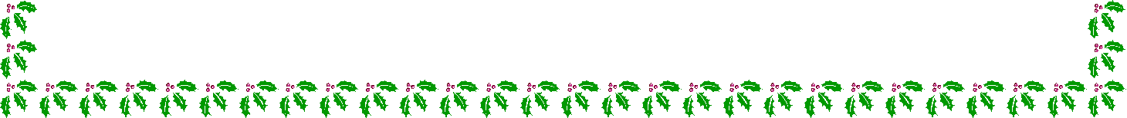

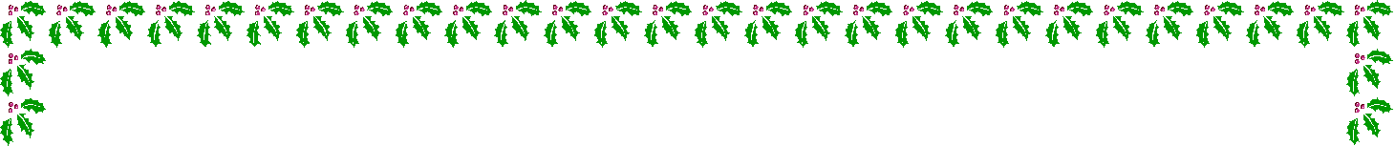
Звучит музыка

Вед. – Стартует новый учебный год! Готов ли к старту школьный народ? Перекличку начинаем, классы громко называем. Слушайте внимательно! Отзывайтесь обязательно!
- школе нас сейчас не счесть! Начальные классы, ребята, вы здесь? (Здесь!)

Пятиклассники, вы здесь? (Здесь!) Значит, будем мы друзьями! Шестиклассники, вы с нами? (С вами!) И седьмые, как всегда, Новой встрече рады, да? (да!)

А восьмые что притихли? От учебы вы отвыкли? Это, братцы, не беда!

Все хотим учиться? Да? (да!) Классы 9-е непростые, Он почти что выпускные. Ну-ка, дайте нам ответ: Двоек много будет? (Нет!) Где ж 10-ый класс у нас? Повзрослели как все враз! Ручки вверх сейчас подняли И с улыбкой помахали!

Одиннадцатиклассники! Наши старшеклассники! Гордиться вами не устанем, Громко крикните: «Мы с вами!»

Все на месте, все готовы к старту школьному у нас Год сейчас стартует новый..

Стоп! А где же 1 класс?! Нарядные, парадные, Наши ненаглядные! Поприветствуем первоклассников Героев главных праздника!

Уч. Промчалось лето красное,

Весёлое и вольное.

Настало время классное,

Дворовое и школьное.

Немножечко дождливое,

Холодное и стужное,

Но всё-таки счастливое

И очень-очень дружное.

Вед. Здравствуйте уважаемые учителя, дорогие родители, ученики и гости нашей торжественной линейки, посвящённой 1 сентября. День знаний — символ чистоты, доброты. Это начало учебного года! Это прекрасный повод собраться с мыслями и окунуться в бездонный океан науки. Пусть новый учебный год пройдёт счастливо и результативно как для учеников, так и для педагогов. Пусть в вашей жизни будет возможность учиться и обретать знания не только в школьные годы, но и в будущем, в течение всей жизни! Знания делают человека сильнее, мудрее, добрее, помогают открыть новые истины, делать научные открытия
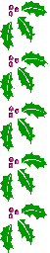
- познавать тайны природы. Пусть никогда ваш разум не отказывается от новых знаний, но всегда стремиться к познанию и мудрости. Желаю и ученикам и педагогам в новом учебном году терпения, старания, усердия и удачи!
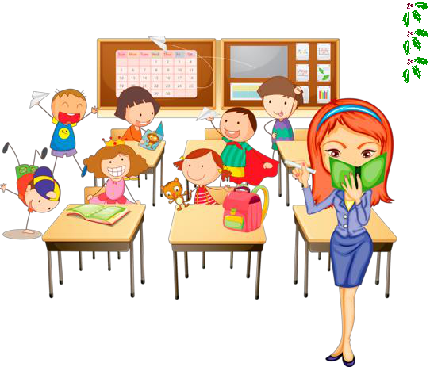

Уч. И снова манит осень ароматами — Так пахнут свежие тетрадные листы:

Наукой, георгинами и астрами, Рисунком строгих линий и простых.

И к новым горизонтам путь свободен,

Плывите смело, вдохновение храня —

Пусть неожиданно открытия приходят:

С Днём знаний поздравляю вас, друзья!

Песня «здравствуй школа»

Приветливо снова и снова Весёлый звонок прозвенит.
Все дети на свете к урокам готовы Да здравствуют школьные дни!

Припев: Здравствуй, школа, здравствуй. Здравствуй, мир прекрасный.
Самые счастливые года. Добрые уроки и учитель строгий
  - нами остаются навсегда.

- учебником, честное слово Здесь каждый отлично знаком!
Все дети на свете к урокам готовы Да здравствует школьный наш дом!
Припев:
Класс дружный успеха основа, Покрепче за парту держись,
Все дети на свете к урокам готовы, Да здравствуют школьная жизнь!

Вед. А сейчас по сложившейся многолетней традиции я приглашаю к этому микрофону директора школы, Юсупа Амачиевича.

(вручение грамот)

Уч. Ах, какое утро! Рассвело.

Осень золотом листвы стучится в двери,

Чтобы ты проснулся и поверил,

Что сегодня первое число.

Ведь сегодня самый первый раз

Будешь ты стоять у школьной двери.

Волноваться, веря и не веря,

Что уже идешь ты в первый класс.

И сегодня только для тебя

Пропоет звонок свой славный гимн,

Позовет в далекий край за ним

По седым страницам букваря.

В первый раз вчерашний озорник

Вдруг поймет, что стал сегодня взрослым,

- домой придет уже серьезным,

- покажет с гордостью дневник.

Вот он и настал, тот славный день,

День, которого ты ждешь давно, как чуда.

И, поверь мне, лучше дня не будет,

Чем твой самый первый школьный день.

Миниатюра "Сегодня в пять"

- центре на стуле сидит скучающий мальчик. Он чистит пилочкой ногти, то чешет затылок. Появляется Николай Фомич.

Николай Фомич. Здравствуй, малыш. Как тебя зовут?

Петя (вставая). Петр Иванов. Здравствуйте.

Николай Фомич. Нравится в нашей школе?

Петя. Ничего…

Николай Фомич. Ничего было пока, а теперь будет все! Я тебя записываю в свой авиамодельный кружок!

Петя. Ура!

Николай Фомич. Сегодня после уроков – на занятие! Мы
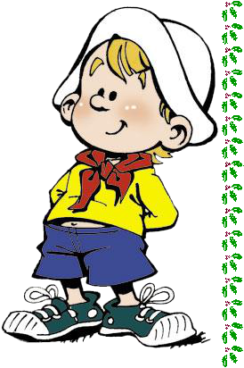
такие планеры делаем! Улетают и не

возвращаются. (Смеется и ходит по сцене). До скорой
встречи, Петя!

Мария Петровна (входит быстрой походкой). Какой замечательный мальчик! Прямо как хомячок. Пышка в моем зооуголке.

Петя. Я не хомячок. Я – Петр Иванов.

Мария Петровна. Вот и прекрасно, Петр. Я записываю тебя в свой зоокружок! У нас в уголке даже лисята счастливы!

Петя. Живые?!

Мария Петровна. Еще какие живые. Могут палец откусить. (Смеется.) Итак, сегодня в пять занятие. (Быстро уходит.)

Петя. Но ведь я записался….

Появляется Виктор Иванович.

Виктор Иванович. Ты, мальчик, ко мне в фото кружок уже записался?

Петя. К вам нет, но …

Виктор Иванович. Никаких но! Фотографировать должен уметь каждый мужчина!

Петя. Я мальчик еще.

Виктор Иванович. А в фото кружке станешь мужчиной! (Уходит.)

Появляется Надежда Львовна.

Надежда Львовна. Даже дедушкой. (Смеется). Мальчик, записывайся в фото кружок и ко мне в библиотеку. У нас такие книги!

Петя. Но я…

Надежда Львовна. Читать не умеешь?

Петя. Умею, но….

Надежда Львовна. После обеда к Виктору Ивановичу, а потом ко мне!

Старшие уходят. Петя садится на стул и задумчиво чешет затылок. Появляется Георгий Степанович.

Георгий Степанович. Затылок чешется потому, что сухой. Надо ходить в плавательный бассейн

Петя (глубоко вздохнув). Иванов.

Георгий Степанович. Какие легкие! Будешь плавать как Сальников! Сегодня в пять занятия. Привет! (Убегает.)

Появляется вожатая.

Петя (кричит) Иванов!

Вожатая. Петенька, что с тобой? (Трогает Петин лоб.) Это я – вожатая, Татьяна Дмитриевна.

Татьяна Дмитриевна. Бедный, никуда тебя не записали? (Берет Петю за руку.) Пойдем со мной, я тебя отведу в кружок мягкой игрушки и в хор. Занятия уже сегодня в пять!!

Петя (вырывается и бежит со сцены, крича). Я – Иванов, сегодня в пять!!

Татьяна Дмитриевна. Петенька, успокойся. Обидели мальчика. Мы тебя и в другие кружки, и секции запишем. (Бежит за Петей.) У нас, их много!!!!

Вед. Танец есть чувств и эмоций палитра –

Показать можно всё, что на сердце сокрыто!

Танец есть тела особый язык

Расскажет о том, к чему каждый привык!

О танце можно рассуждать бесконечно,

Но танец есть жизнь и так будет вечно!

Встречайте бурными аплодисментами наш танцевальный коллектив «Горяночка».
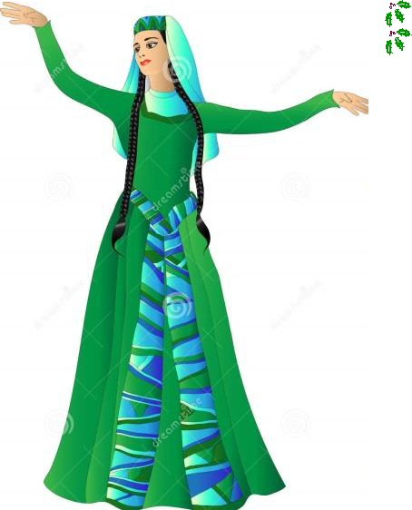

Вед. После летних каникул школа распахнула свои двери для всех ребят. Школьные годы – волшебная лестница, по которой мы все переходим из класса в класс, овладеваем новыми знаниями, приобретаем умения и навыки. На первую ступень этой волшебной лестницы сегодня вступили новые ученики школы – наши первоклассники. Для малышей сегодня прозвенит самый первый в их жизни звонок и начнётся трудная, ответственная школьная пора, полная тревог, радостей, открытий. Встречайте самых модных, самых перспективных и подающих большие надежды, первоклассников.

(выступление 1 класс)

1.Посмотри, народу сколько!

И приветствуют все нас,

Здравствуй, школа, познакомьтесь:

Мы – ваш новый первый класс!

2. Я сегодня рано встала,

Всё семейство я достала.

Сто причёсок поменяла,

Но зато - красоткой стала!

- Ну, а я - ещё за месяц

Стала портфель свой собирать.

И теперь он столько весит,

Что одной мне не поднять!

- Наши мамы, наши папы Привели сегодня нас,
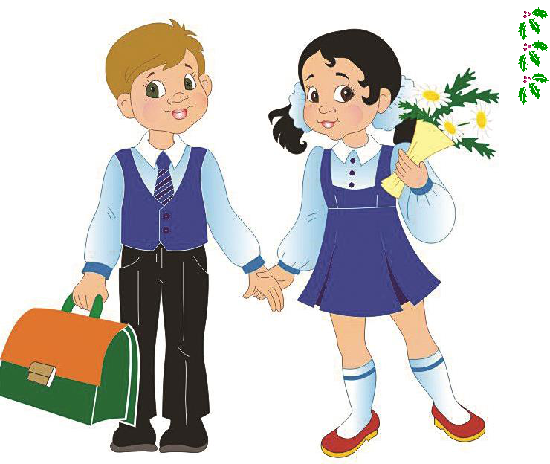
- волнуемся все вместе Мы – за них, они за нас.
- Нас полюбят, вы поверьте,

Постараемся во всём. Все отличниками станем, Школу мы не подведём!
- Я таблицу умноженья Изучу без промедленья.
Без нее никак, ребята,

Не поступишь в депутаты.

- С информатикой сдружиться Нужно детям всем отныне,
Чтоб потом не заблудиться

Во всемирной паутине.

- Физкультурой заниматься Тоже буду я стараться.
Побывать мечтаю очень

Я в олимпиадной Сочи.

- Научусь я различать

Суффиксы с приставками,

Будет мама мне давать

Йогурты с добавками.

- Знать хочу язык я странный Под названьем «иностранный»,
Чтобы только по – английски

СМС писать Лариске.

- Природу, биологию С трех лет уже учу.
На ЕГЭ – главном экзамене -

100 баллов получу.

12.Нами все вы полюбуйтесь

И запомните вы нас.

Обещаем самым лучшим

Будет в школе…

Все: Первый класс!

Песня «Мальчишеское братство»

Мальчишеское братство.

Здесь среди красивых зданий Словно в центре мирозданья ты стоишь Ты сокровищница знаний, потому что ты их множишь и хранишь Здесь такой уют здесь всегда нас ждут всегда школа моя

Мальчишеское братство союз учителей Душевное богатство сокровищ всех ценней

Спортивные турниры и творчество детей Ты всех объединила под крышею своей

И со всей округи дети к этой радостной планете пусть идут

Пусть всегда нам окна светят, пусть всегда нас помнят, любят здесь и ждут

Уч. Школа нас встречать готова,

Наступил день знаний снова!

В школу весело идем

Всех поздравить с этим днем!

Пусть капризные науки

Не доставят много муки,

- легко даются всем Без особенных проблем.

Пусть учителя нас хвалят

И в пример всегда нас ставят.

Будем школу мы ценить

И предметы все учить.

Вед. Чтобы счастливей летели года,

Нужно на танцы ходить иногда.

Музыка манит и сердце поёт,

В мире без танцев никто не живёт.

Танцуют волны и журавли,

Дождь на асфальте, звёзды вдали.

И что мудрить, что скрывать

Девчата эти тоже очень любят танцевать!

(Танец маленьких стюардес)
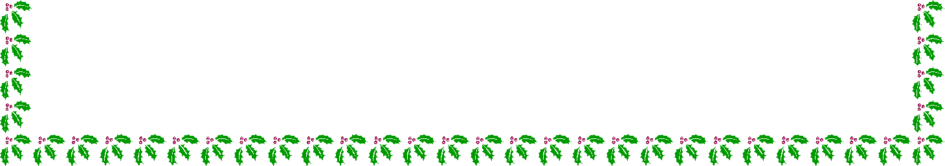

Вед. Нет человека в нашей стране, которого бы не касался сегодняшний праздник. Люди разных возрастов и профессий покорны могучей силе – силе знаний. Они открывают мир, помогают найти верный путь в жизни. Здесь вы каждый день будете получать подарки. Но это не конфеты, ни игрушки, а знания. Учиться надо с интересом и только тогда перед вами откроются дороги в жизни, те о которых вы мечтали. Чтобы приблизить эту мечту надо трудиться! Трудиться всему школьному коллективу – и педагогам и ученикам и конечно родителям.

Говорят, совсем скоро будет налажен выпуск компьютеров специально для родителей. В

них будут всего две функции, вкл, выкл и скайп. А пока наши родители с компьютером на вы и шепотом. Смотрим.

Сценка «Мама и компьютер»

Мама: Сыночек звонит. Алё!

Сын: Мамочка привет!

Мама: Привет! Как ты поживаешь дорогой!

Сын: Хорошо. Мама мне нужна твоя помощь.

Мама: Конечно дорогой сделаю всё всё всё

Сын: Мне нужно файл с компьютера по почте отправить.

Мама: Может, я тебе лучше компьютер по почте отправлю?

Сын: Нет, мамочка я в Европе на конференции, а нужный файл остался в домашнем компьютере.

Мама: Где?! (кладёт трубку)Может само рассосётся? (звонок)

Сын: Мама не бросай трубку я тебе буду помогать.

Мама: Ааааа, будешь помогать, значит понадобиться валерианка.

Сын: мамочка для начала нужно включить компьютер.

Мама: Ааа да включит, да и валидол тут на месте.

Сын: Мам не переживай так сильно. Там ничего сложного. Я бы и сам всё это сделал, но у меня не открыт удалённый доступ и к нему ай пин не конектится через прокти сервер.

Мама: Сыночка это с кем ты сейчас разговаривал?

Сын: С тобой, а что?

Мама: ты опять начал курить эту дрянь?

Сын: Нет, мам давай откроем компьютер.

Мама: Легко сказать откроем. Как его открыть?

Сын: Там надо крышечку потянуть.

Мама: Крышечку потянуть, крышечку потянуть сына , когда ты тянешь крышечку она скрипит.
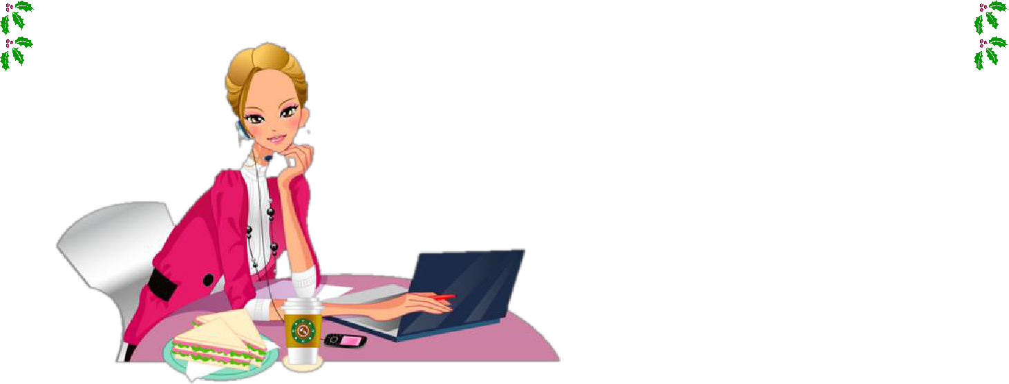

Сын: Нет, она не должна скрипеть мам, с другой стороны потяни.

Мама: Аааа с другой. Ааа всё. Всё открыла.

Сын: Открыла молодец теперь надо его включить. Там специальная кнопочка такая.

Мама: Сыночка тут кнопок …

Сын: Мама твоя кнопочка без надписей.

Мама: Ааа без надписи да.

Сын: Нажала.

Мама: Не включается сына.

Сын: Это пробел мама.

Мама: Ааа!

Сын: Твоя кнопка справа вверху.

Мама: Справа вверху включаю. О сына включился.

Сын: Умница! На рабочем столе лежит папка, видишь?

Мама: Лежит папка, открываю.

Сын: В ней файл.

Мама: Сыночка только он пустой.

Сын: Как пустой?! Там же отчёт за декабрь должен быть.

Мама: Сыночка он пустой я взяла папку на столе, а там файл пустой. Всё.

Сын: Аааа на столе. Мамочка посмотри в компьютер, видишь такие жёлтые значки, они называются папки. Вот какие папки ты видишь?

Мама: Я вижу одну папку три икса, а другую работа.

Сын: Тебе нужна работа.

Мама: Это мне нужна работа? Сына я на пенсии дай мне пожить спокойно.

Сын: Мама папка работа открой её.

Мама: Как её открыть?

Сын: Видишь на столе мышь?

Мама: Сына ты всё-таки куришь.

Сын: Мама такая штучка со шнурком таким, она называется мышка, на экране стрелочка.
Подёргай мышкой, и стрелочка дёргаться будет. Подёргай мышкой, подёргай.

Мама: Сына ничё не дергается кроме меня.

Сын: Наверно компьютер не видит мышь

Мама: Ты суболочь за 30 тысяч ты эту мышь не видишь?

Сын: Хорошо мамочка давай так. Бери мышку в правую руку и тяни её в правый верхний угол.

Мама: Сыночка я дотянула её.

Сын: Дотянула? Стрелочка двигалась?

Мама: Нет.

Сын: Мама, а хвостик мышки он включён в компьютер?

Мама: Нет сыночка.

Сын: Её нужно включить в юэсби.

Мама: Сыночка я не знаю что такое юэсби я кладу трубку.

Сын: Мам извини, не буду усложнять, смотри, под кнопочками есть прямоугольничек.

Мама: Вижу прямоугольничек.

Сын: Пальчиком по нему проведи.

Мама: О! стрелочка, появилась стрелочка, появилась стрелочка.

Сын: Бинго мам! Ты умничка.

Мама: Сыночка давай всё остальное завтра.

Сын: Мама дальше легче, видишь мой компьютер?

Мама: Сына ты наверно меня за дуру, считаешь, я перед ним сижу.

Сын: В моём компьютере есть мой компьютер.

Мама: А ты парень куришь, таки.

Сын: Мама значок компьютера видишь, мышкой на него наведи, наведи мышкой. Два раза клацни. Клацнула?

Мама: Не получается.

Сын: С первого раза ни у кого не получается, нажми много раз.

Мама: О! сыночка, что -то открылось.

Сын: Открылось?! Читай.

Мама: Форматировать жёсткий диск.

Сын: Нет!!! Ничего не нажимай.

Мама: Я ничего не нажимаю сыночка.

Сын: Ничего не трогай.

Мама: Я ничего не трогаю.

Сын: Дышим, дышим, дышим, успокоились.

Бабушка: Здравствуй доча.

Мама: Всё всё всё тут мама пришла я отключаюсь.

Сын: Не не не дай бабушке трубку.

Мама: Твой внук

Бабушка: Алё привет внучара

Сын: Бабушка привет! Ты приехала?

Бабушка: Конечно, приехала, а ты что на мой инстаграм не подписан что ли? Я же это геолокацию включила.

Сын: Нет бабушка не видел

Бабушка: Кстати внучек слушай ты мне это в одноклассники больше не пиши, удалилася я оттудава.

Сын: Почему это ?

Бабушка: Это одноклассники закончились. Чё хотел?

Сын: Ба! Мне надо файл с компьютера передать.

Бабушка: А тебе как по мылу или в скайпелу?

Сын: Как удобно.

Бабушка: Конечно по мылу.

Сын: Ба тогда пару джибегов с призентацией заверни.

Бабушка: Слушай, давай я тебе удалённый доступ открою, сам ковыряйся.

Сын: Супер, давай!

Бабушка: Щас, секундочку, секундочку открыто!

Сын: Спасибо!

Бабушка: Давай внучок пока.

Мама: Мама как ты со всем этим разобралась?

Бабушка: Доча я с субсидиями разобралась.

Уч.

Здравствуй, школа!

Наш учитель, школа, класс

- знаний мир влекут всех нас.

- жизни всё идёт по кругу –

Рады мы всегда друг другу.

Та же школа, тот же класс,

Только старше каждый раз.

Мы сюда приходим снова.

К этой встрече всё готово.

В школу надо всем идти,

Чтобы к знаньям путь найти

В мир открытий новых, чуда,

Чтоб узнать что, где, откуда.

Школа – знаний Храм, Обитель.

В ней Учитель – Вдохновитель,

Наш волшебник и кумир,

Открывающий нам мир.

Вед. Что для нас людей, жизнь которых крепко-накрепко связана со школой самое святое, наверное, школьный звонок, радостный и весёлый на празднике 1 сентября, грустный и печальный последний звонок, долгожданный и желанный звонок на перемену, наш школьный звонок.

Новый школьный год открывая,

Пусть звенит наш весёлый звонок,

Колокольным звоном встречая,

Всех пришедших на первый звонок!

Пусть взлетают шары в небо,

Пусть летят высоко журавли,

Мы тебя поздравляем школа!

Колокольчик, звони, звони!
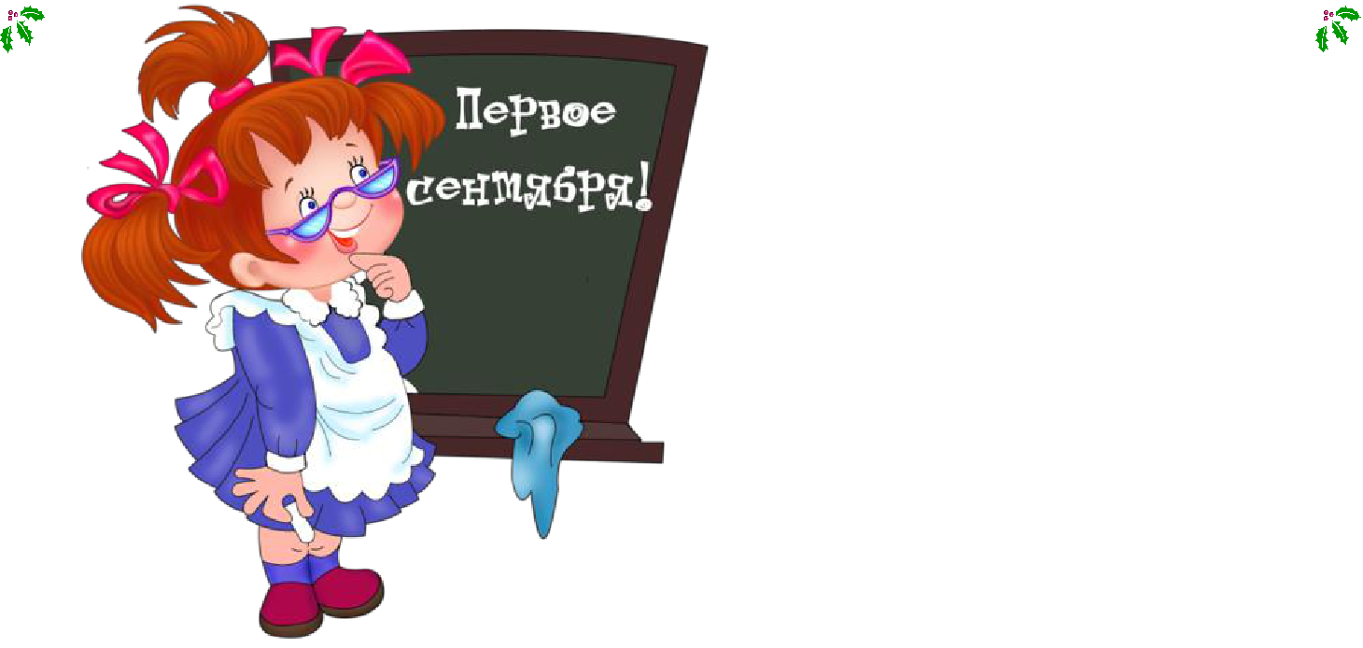

Право дать первый звонок
предоставляется ученику 11
класса………… и ученице 1 класса…

Вед. В завершении нашего мероприятия я хочу обратиться к ребятам. Вы – новое поколение. Вы поколение, которому принадлежит будущее, поколение которое выбирает интеллект и творчество, здоровье и хороший вкус, любовь и карьеру. Одним словом – жизнь. Жизнь достойную человека. Я ещё раз поздравляю всех с началом учебного года! Пусть он принесёт вам только прочные знания, верную дружбу, хорошее настроение.

Школа это праздник.

Гладиолусы в руках ранец за спиной

- новый год учебный мы идём с тобой На линейке во дворе школьники галдят Девочек за бантики робко теребят Зазвенел звонок, ждёт детей урок Первым будь всегда с первым сентября Школа это детство классные друзья Первые победы с первым сентября Школа это детство и учителя Школа это праздник с первым сентября Арифметика, изо, русский и физра Выучу легко я всё здесь мои друзья

Школа наш аэродром вверх вперёд к мечтам До какой звезды лететь ты решаешь сам.

